СОЦИАЛЬНЫЕ СЕТИ
И ПОДДЕРЖКА ПМО
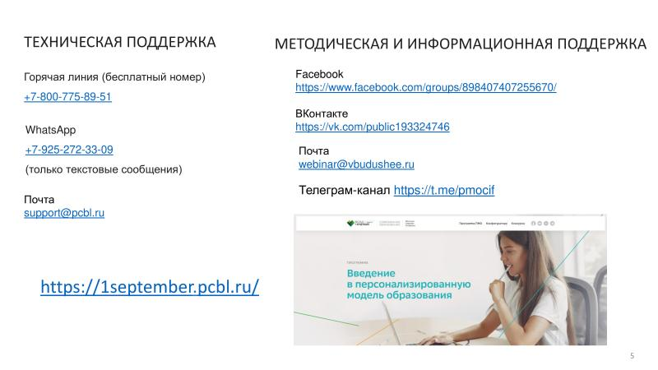
ПРЕДМЕТНЫЕ ЧАТЫ
Вы всегда сможете получить консультацию от главного редактора или предметных помощников:
Биология- https://t.me/biologiya_pmo
География - https://t.me/geographiya_pmo
ИЗО, Музыка - https://t.me/izo_muzika_pmo
Английский язык - https://t.me/english_pmo
Информатика - https://t.me/informatika_pmo
История - https://t.me/istoriya_pmo
Математика - https://t.me/matematika_pmo
ОБЖ - https://t.me/obzh_pmo
Обществознание - https://t.me/obshestvo_pmo
Русский язык, литература - https://t.me/russkiy_literatura_pmo
Технология - https://t.me/texno_pmo
Физика - https://t.me/phizika_pmo
Физическая культура - https://t.me/fizra_pmo
Химия - https://t.me/himiya_pmo
Поддержка ШЦП - https://t.me/PMOsupportBot
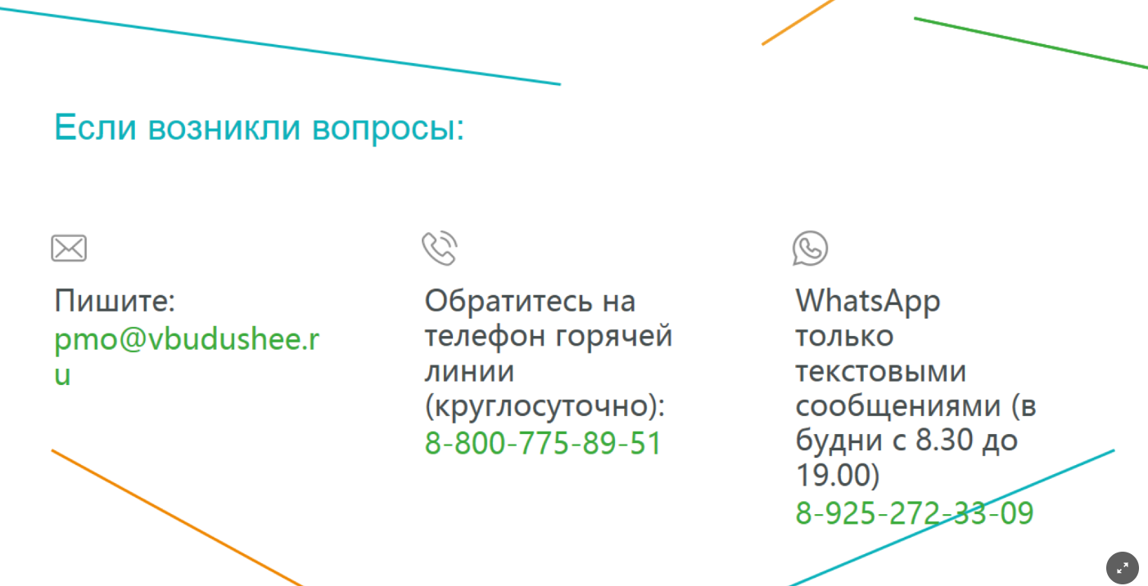

Made on

Tilda

